5个新手健身常见问题，轻松迈过新手期！

新手开始接触健身，总有各种各样奇奇怪怪的问题，这些问题将阻碍你在健身路上前行，今天小hi就经常被问及的问题，汇总一下。

希望能帮助刚刚开始健身的朋友们，一步迈过新手期。

一、动了就能减肥？

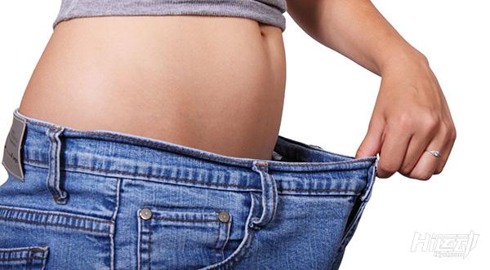

很多新手觉得减肥没有效果，其实是观念错了，以为动几下就算做了运动了，就“应该”有减肥的效果。

减肥的运动量，运动强度一定要达到减脂要求，才能让身体开始燃脂。

力量训练只能锻炼强化肌肉，没有直接减脂效果（可以间接的辅助消耗热量，从侧面减少脂肪堆积的可能）。

有氧运动需要在30分钟以上中高强度才有燃脂效果，不然只能锻炼到心肺能力与提升基础新陈代谢。

二、局部健身



很多新手会从局部健身开始，无论是增肌还是减脂，比如常见的，练腹肌，练胸肌，瘦腿，瘦肚子等等。

对于增肌：

力量训练我们都采用分组的局部练习，针对不同的部位肌肉，选用不同的动作进行训练，这是没问题的，但全身的重要肌群，都要训练到。

你可以重点强化某一部位的肌肉，其它部位也要跟上练习，绝对不要只练某一块肌肉，这样造成身材比例不协调，而且一些大肌群的训练可以促进身体分泌多种生长激素，促进肌肉的生长。

关于减脂：

不存在局部减肥一说，减肥都是全身的，人体基因决定了先消耗/堆积哪一部分的脂肪，局部减肥除非抽脂（手术，外部干预），正常的，健康的健身运动不可能做到局部减脂。

所以不管你身体上哪里胖，先运动全身减脂，然后配合局部力量训练，强化该部位的肌肉，减少该部分堆积脂肪的可能性。

例如：肚子上有赘肉，可以先做有氧运动减脂，然后配合腹肌训练强化腹部肌肉。这样才是科学的健身办法。

三、没有计划，目标盲目。

这是新手遇见最多的问题，没有计划。

很多新手都是会拿别人的训练计划，或者别人的经验，对照自己练习，这样的效果是有限的，每个人运动能力不同，计划的运动强度不能很好的匹配你自己，这就造成了训练计划不符合你的身体情况，所以训练效果也就大打折扣了。



想要获取符合自己身体的训练计划，有2个办法：

1、靠谱的私教

靠谱的私教是你健身道路上的领路人，可以根据他丰富的经验为你制定训练计划。

当然私教课是有些贵的，目前均价在400-500一节私教，一节课一般1-2小时，而且还不是一对一教学。

如果找到靠谱的教练，你的健身效果将会突飞猛进。

但这个行业利润巨大，很多人都滥竽充数的进入这个行业，既坑了学员，又坑了有真才实学的教练。

好的教练除了私教收费贵一点，一般不会给学员推荐各种除了课程之外的垃圾产品，但商业社会，老板只认业绩，不认成绩，所以劣币驱逐良币！

2、计划定制计算器

通过身体的相关数据：身高，体重，腰围，腿围，胸围等等数据，经过科学的计算公式，为你制定符合你身体情况的训练计划，营养补充，练什么，吃什么，一步到位给你计算好。

只需要简单的一根皮尺，自己能够准确测量自身相关数据，填写无误之后，就能够准确为你制定所需要的训练计划以及饮食方案，这是新手迈进健身领域的捷径！

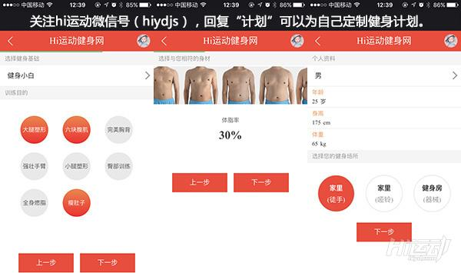

四、新手健身需要什么工具吗？

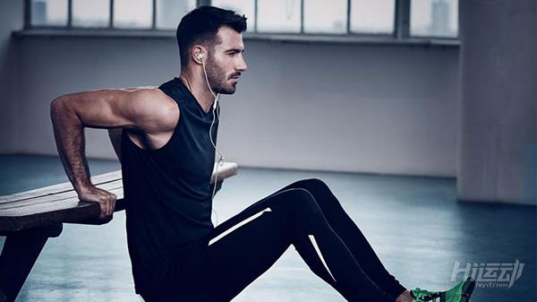

新手不建议买什么健身工具，减脂的话，有氧运动像跑步，不需要额外健身器材，如果增肌话，从基础的徒手训练开始，也不需要什么工具。

在度过新手期后，需要进一步提升自己，可以考虑买一副哑铃，为动作负重训练。

五、练得越多，效果越好？

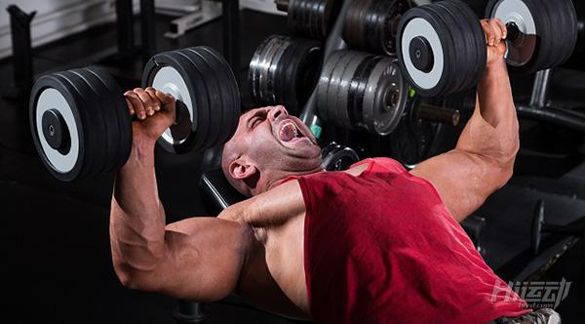

任何事都不要走极端，健身也是需要休息的，肌肉的增长恢复，都是在休息期完成的，新手每周保持1-3天休息，在休息期间可以做一些慢跑，拉伸等，帮助身体恢复。

适度训练，不要一开始健身，就猛加训练量，对健身没什么好处，健身过程是循序渐进的，一点一点的提升自我的过程。